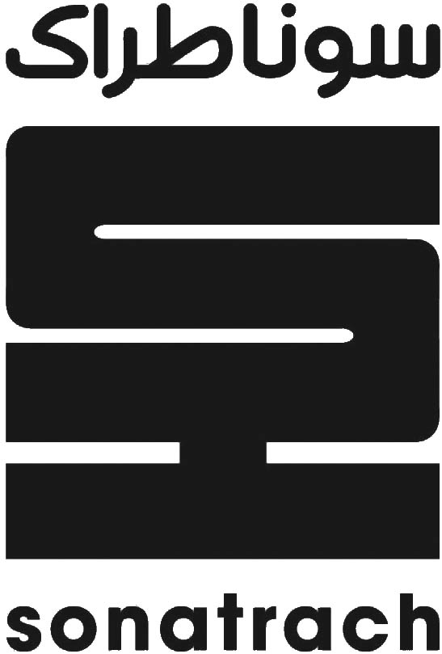
SONATRACH
EXPLORATION-PRODUCTION
DIVISION PRODUCTION
DIRECTION REGIONALE HASSI - R'MEL

Demande de Déplacement
Nom :…………………. Prénom :……………. Matricule : ……….
Fonction :…………………………… Structure :…………
Date de Départ :……………………. Heure :……………
Date de Retour :……………………. Heure :………………..
Motif :…………………………………………………………….
Lieu de Séjour :…………………………………………………….
Moyens de Transport :…………………………………………...
L'intéressé

Le Chef de Service Le Chef de Division Appros

Sonatrach – Exploration - Production - Division Production - Direction Régionale de Hassi-R'Mel
Email : sec_drhrm@amt.sonatrach.dz BP 64 Hassi-R'Mel 03004 LAGHOUAT - Algérie 00 (213) 029.98.82.90 00 (213) 029.98.84.98

